Тема Виды и источники энергии

Цель обучения | 5.5.1.6 Приводит примеры взаимопревращений энергии
Критерий оценивания | Обучающийся  - Называет виды энергии и их взаимопревращение
Уровень мыслительных навыков | Знание и понимание
Задание

- Назовите, какие виды энергии демонстрируют данные картинки.

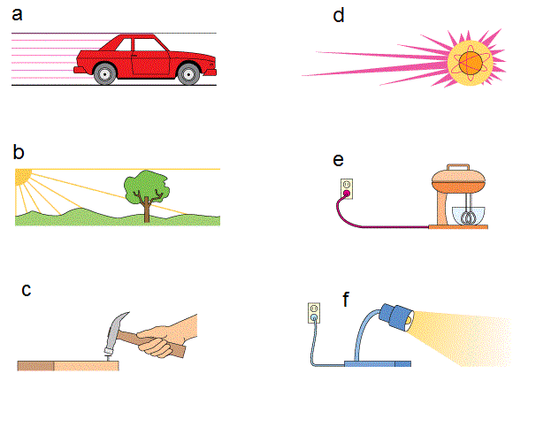
- Опишите превращения энергии в данных примерах.

Дескриптор | Обучающийся
- перечисляет виды энергии;
- описывает превращения энергии по приведённым рисункам.

